PÁLYÁZATI KIÍRÁS

- részletes tájékoztató -

önkormányzati tulajdon értékesítésére
Budapest Főváros XIV. kerület Zugló Önkormányzata Képviselő-testületének, az Önkormányzat vagyonáról a vagyontárgyak feletti tulajdonosi jogok gyakorlásáról szóló, többször módosított 18/2016. (III.04.) számú rendelete alapján a következő részletes pályázati felhívást adja ki
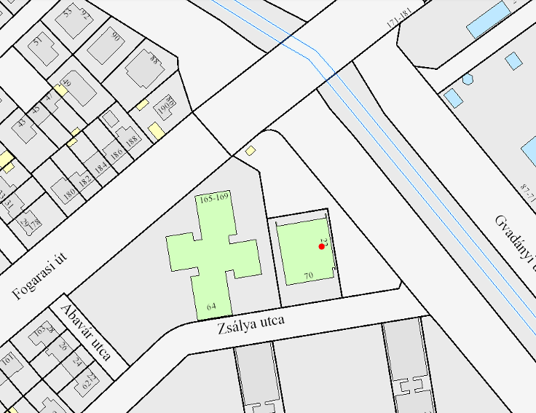

A pályázat Kiíró neve, székhelye:
Budapest Főváros XIV. kerület Zugló Önkormányzata, 1145 Budapest, Pétervárad u. 2-4.
Pályázat kiírására a Budapest Főváros XIV. kerület Zugló Önkormányzat Képviselő-testületének ………/2018. (XI.22.) Öh. határozata alapján kerül sor.

A pályázat Lebonyolító neve, székhelye:
Zuglói Városgazdálkodási Közszolgáltató Zártkörűen Működő Részvénytársaság Ingatlangazdálkodási Osztály 1145 Budapest, Pétervárad u. 11-17.

A pályázat célja:
Budapest Főváros XIV. kerület Zugló teljes közigazgatási területére vonatkozó Kerületi Építési Szabályzata (KÉSZ) hatálybalépésétől függő hatállyal a Budapest Főváros XIV. kerület Zugló Önkormányzata tulajdonát képező kivett, áruház megnevezésű, Budapest, XIV. kerület Csertő utca 039470/89. megjelölésű, természetben Budapest XIV. kerület Csertő utca 22. szám alatti, 39470/89. helyrajzi számú, és a 39470/90. helyrajzi számú, kivett, közterület megnevezésű, 1884 m² területű ingatlanok – bontási kötelezettség vállalása melletti - együttes értékesítése.

A pályázat jellege:
A Nyilvános egyfordulós pályázati eljárás.

Pályáztatásra kerülő ingatlan adatai:

Az ingatlan helye: | Budapest XIV. kerület, Csertő utca 22 | Budapest XIV. kerület 39470/90
Helyrajzi száma: | 39470/89 | 39470/90
Alapterület: | 1277 m² | 1884 m²
Tulajdonos: | Bp. Főváros XIV. Kerület Zugló Önkormányzata  (1145 Bp. Pétervárad u. 2.) | Bp. Főváros XIV. Kerület Zugló Önkormányzata  (1145 Bp. Pétervárad u. 2.)
Tulajdoni hányad: | 1/1 | 1/1
Kikiáltási ára: | 75.300.000,- Ft + ÁFA
Terhek:
A Budapest XIV. kerület, Zugló Önkormányzata 1/1 arányú tulajdonát képező tárgyi ingatlan a Csertő utca és a Fogarasi út sarkán helyezkedik el.
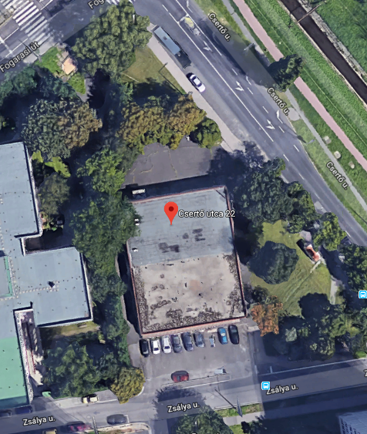
Az ingatlanon egy szabadonálló beépítésű, földszintes, részben alápincézett, lapostetős kereskedelmi létesítmény található. A bejárata jól megközelíthető, utcafronti. Az ingatlant a környező, forgalmas útvonalon zajló közúti közlekedésből adódó zaj-, por- és légszennyezés jelentősen nem érinti.

A tárgyi ingatlanhoz tartozó beépítetlen földterület betonozott, részben parkosított. A terület Zsálya utca felőli részén betonozott felszínű parkoló, árurakodó terület került kialakításra.
A kereskedelmi jellegű épület 1970-ben épült beton sávalapra, vasbeton és tégla falszerkezettel, vasbeton gerenda födémmel, lapostetővel, bitumenes lemezszigeteléssel. Az épület négyzet alakot formál, alaprajzi elrendezése kereskedelmi funkció, elsősorban élelmiszer áruház betöltésére teszi alkalmassá.
Helyiségei között megtalálható egy nagy alapterületű eladótér, raktárak, közlekedők, előkészítő, volt hűtőkamrák, vizesblokkok, szociális helységek.
Az épülethez a Zsálya utca irányába utólagosan egy könnyűszerkezetes, fedett, és oldalról zárt tárolót építettek ki.

Közművesítettsége nem teljes körű, bekötéseivel a közműhálózatra csatlakozik. A gázközmű bekötés nem fellelhető. Parkolás az épület előtti közterületen lehetséges.
Az eladótér tágas, a természetes benapozottsága jó
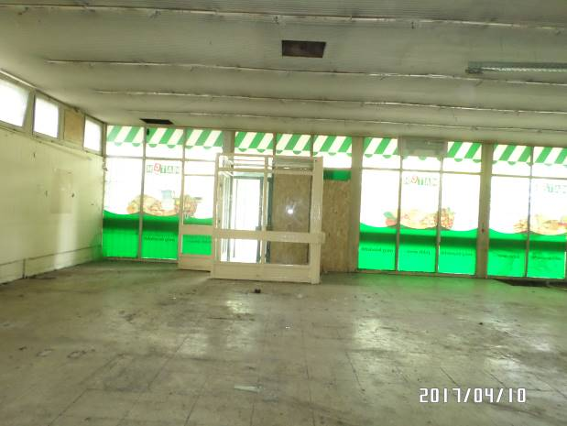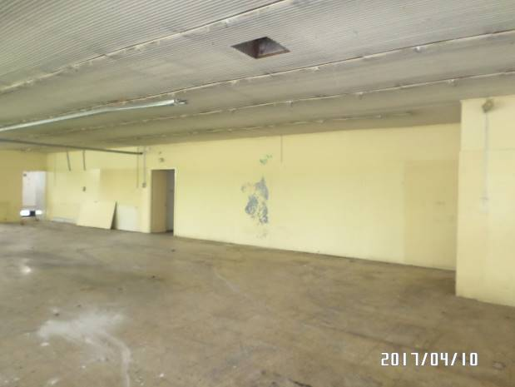
Az ingatlan jelentősen leromlott, az elektromos hálózat, a fűtési rendszer, a szaniterek állapota megrongált.
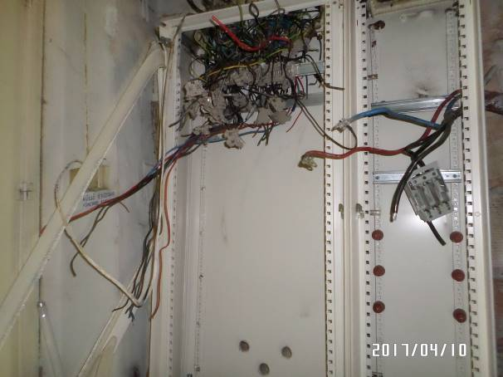
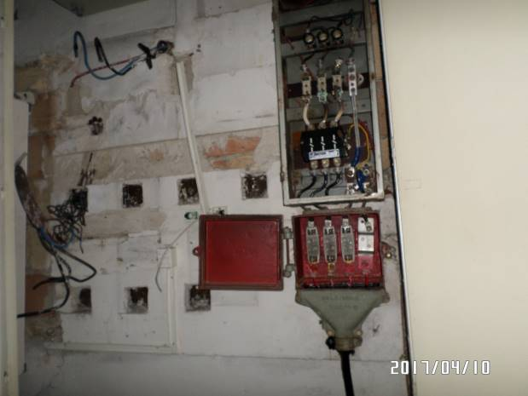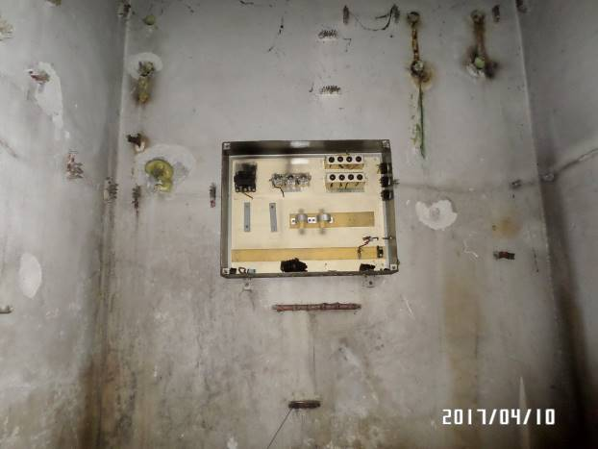

Épület gépészeti szerelvényei, burkolatai, nyílászárói hiányosak. Teljes cserére, pótlásra szorulnak. Az épületen pár helyen beázás nyomai tapasztalhatók.
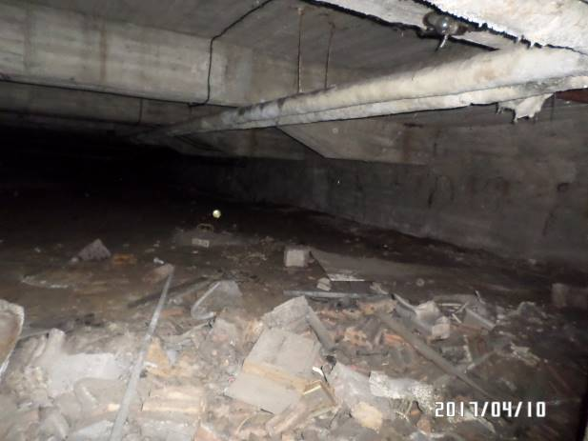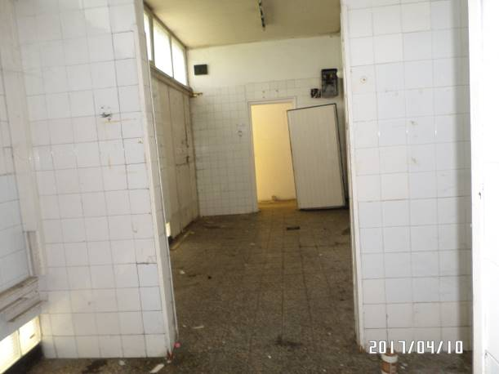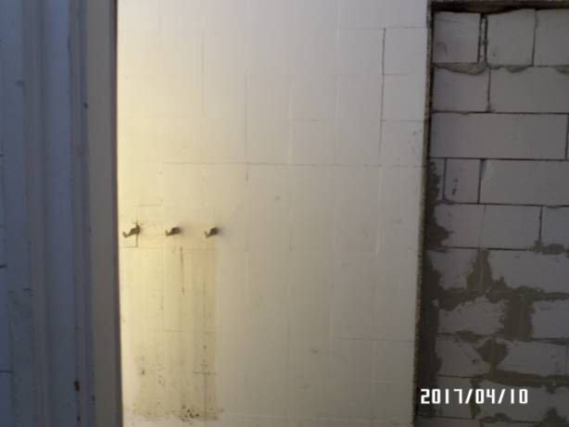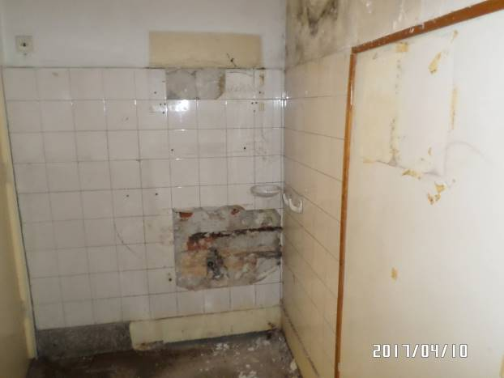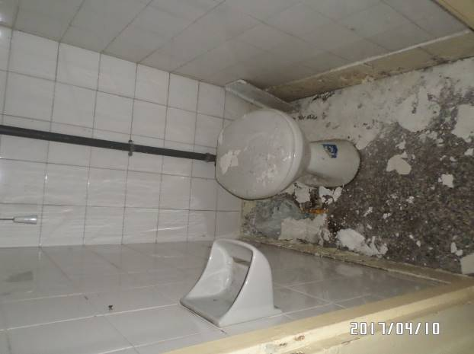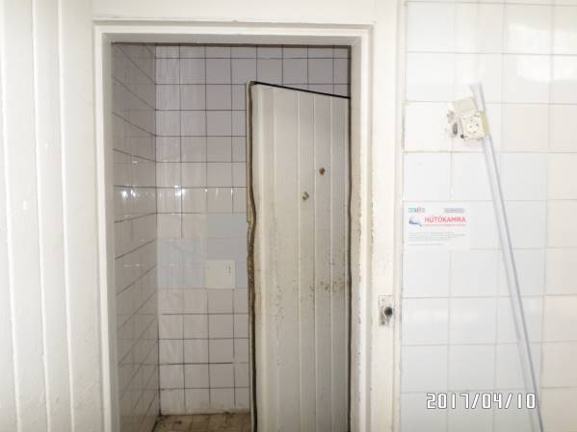
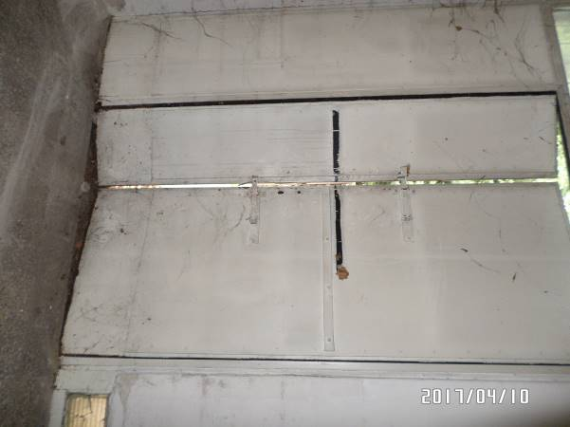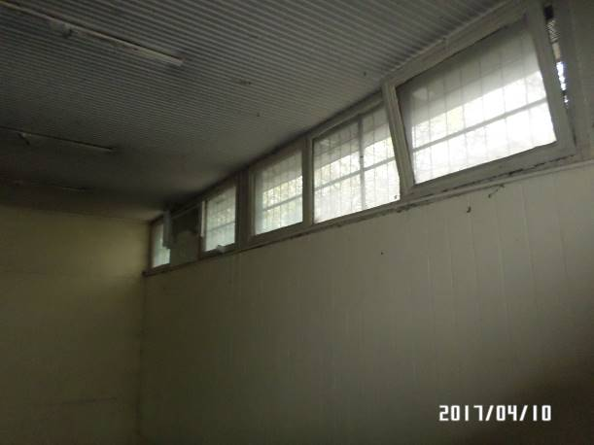
Az ingatlan közmű mérőórái leszereltek.
Az épület alatt kialakított pincehelyiség a távhő gépészet elhelyezésére szolgált, amely szintén jelentősen megrongált. Az épület gépészetileg teljesen működésképtelen.
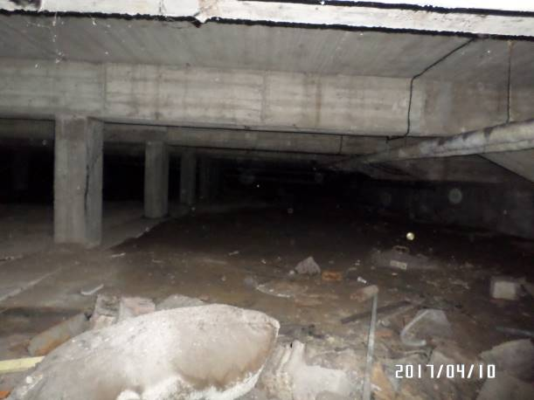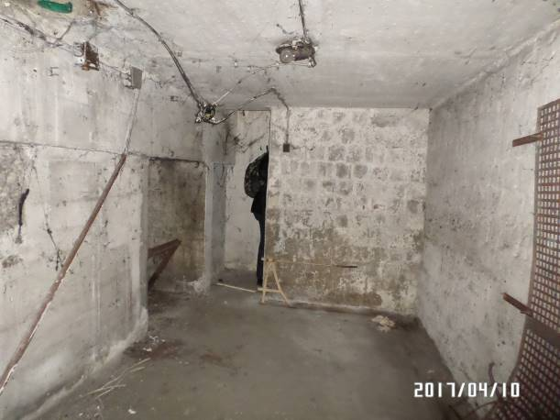
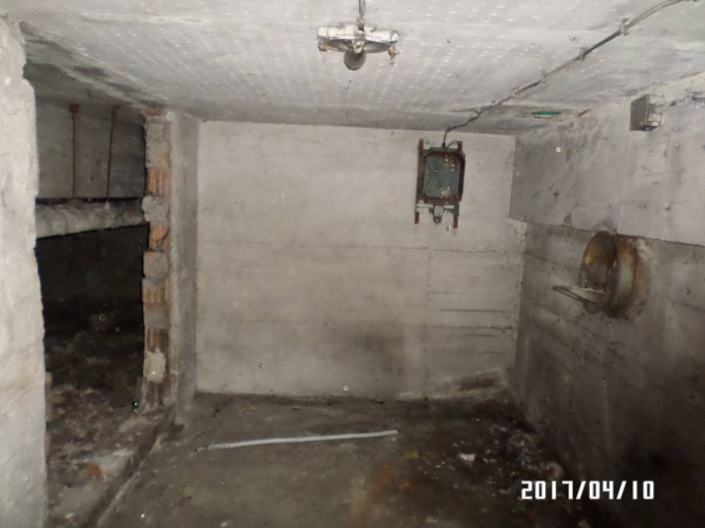
Az ingatlan műszaki állapota jelentősen elhanyagolt, 2013. augusztus óta használaton kívül, üresen áll, leromlott műszaki és esztétikai állapotú. Burkolatok, nyílászárók elavultak. Gépészet és elektromos hálózat hiányos. Az épületszerkezetek masszívak, de a közeljövőben teljes körű állagmegóvás szükséges.
Az ingatlan jelen állapotában rendeltetésszerű használatra nem alkalmas.
Az ingatlan jelen állapotában rendeltetésszerű használatra nem alkalmas, értékesítésére BONTÁSI KÖTELEZETTSÉG VÁLLALÁSA MELLETT kerül sor.
A Budapest Főváros XIV. kerület Zugló teljes közigazgatási területére vonatkozó Kerületi Építési Szabályzat tervezete kötelező telekalakítást rendel el a szomszédos Budapest Főváros XIV. kerület Zugló Önkormányzata tulajdonát képező 1884 m² területű, kivett (jelenleg még) közterület megnevezésű 39470/90. ingatlannal, továbbá a természetben már kialakult gyalogos és kerékpáros átjárás biztosítására kötelező átjárási szolgalmi jog alapítására vonatkozó előírások vannak érvényben.
Az értékesítésre kerülő 39470/89. és :/90. helyrajzi számú ingatlanok a helyi építési szabályzat szerint az Lk-2 , Kisvárosias, jellemzően szabadonálló lakóterület építési övezetbe tartozik, Lk-2/I10 övezeti besorolásba

Elővásárlási jog:
Felhívjuk a pályázók figyelmét, hogy az egyes állami tulajdonban lévő vagyontárgyak önkormányzatok tulajdonába adásáról szóló 1991. évi XXXIII. törvény 39 § (2) bekezdése értelmében a fővárost a kerület, a kerületet a főváros tulajdonában lévő ingatlan tekintetében elővásárlási jog illeti meg, továbbá
a nemzeti vagyonról szóló 2011. évi CXCVI. törvény 14.§ (2) bekezdése alapján a helyi önkormányzat tulajdonában lévő ingatlan értékesítése esetén az államot minden más jogosultat megelőző elővásárlási jog illeti meg.
Az elővásárlási jogra vonatkozó nyilatkozatok beszerzését a pályázat lebonyolítója vállalja oly módon, hogy a nyertes pályázó által csatolt (részletes pályázati kiírásban szereplő szerződési feltételeket tartalmazó) tulajdonjog átruházására vonatkozó okirat mindkét fél által egyeztetett és aláírt példányát az elővásárlásra jogosult részére megküldi azzal a felhívással, hogy amennyiben a jogosult a kézhezvételtől számított 30 illetve 35 napos határidő leteltével nem nyilatkozik, azt úgy kell tekinteni, hogy a jogosult elővásárlási jogával nem kíván élni.
Az adásvételi szerződés mindkét fél által történő aláírására már a Képviselő-testület - a pályázatok elbírálását követő - döntése után sor kerülhet.

Az ajánlatok benyújtásának helye és ideje:
Zuglói Városgazdálkodási Közszolgáltató Zrt. Ügyfélszolgálata, 1145 Budapest, Pétervárad u. 11-17.
2019. ……………... – 2019. …………….... 12:00-ig munkanapokon hétfőtől csütörtökig 8.30-16.00 között, pénteken 8.30-12.00 között.
A pályázat 2019. ……………... -án 12 óráig nyújtható be.

Az ajánlatok benyújtásának módja:
Az ajánlatok benyújthatók személyesen, vagy meghatalmazott útján 1 db eredeti és 2 db másolati példányban. Az eredeti példány minden oldalán eredeti aláírással, vagy a meghatalmazott aláírásával kell ellátni. Az Ajánlattevő meghatalmazottja köteles közokirattal, vagy teljes bizonyító erejű magánokirattal igazolni képviseleti jogosultságát, illetve annak mértékét a pályázat benyújtásakor is.
Az ajánlattevő köteles megjelölni az ajánlat eredeti példányát, „EREDETI” felirattal.
A pályázathoz kötelező mellékletként adásvételi szerződés -tervezetet kell csatolni.
A pályázatot és mellékleteit folyamatos oldalszámozással (lapszámozással), oldalanként (laponként) cégszerű aláírással ellátva, oldalszámozott (átfűzött és lepecsételt) kötésben kell benyújtani.
Az ajánlatot a megjelölt címre, kötelezettségvállalásra jogosultak cégszerű aláírásával ellátva, magyar nyelven kell benyújtani, cégjelzés nélküli, sértetlen, zárt borítékban.
Egy ajánlattevő, egy ingatlanra érvényesen csak egy ajánlatot tehet.
A borítékon a következő szövegrészt kérjük feltüntetni:
„Pályázati ajánlat a Budapest XIV. kerület 39470/89. és 39470/90. hrsz.-ú ingatlanok együttes megvásárlására
CSAK A BONTÓBIZOTTSÁG ÁLTAL BONTHATÓ!”
A pályázatok beérkezését nap, óra, perc szerint az Átvevő által kiállított átvételi elismervény igazolja.
Lezáratlan vagy sérült borítékot Átvevő nem vesz át. Kiíró a beadási határidőn túli ajánlatot nem fogad el.
A késve érkezett pályázatokat, illetve a fenti formai szempontok elmulasztása, megsértése esetén a pályázatot a Kiíró érvénytelennek minősíti.

Pályázati feltételek:
Jelen nyilvános pályáztatás keretében a két szomszédos ingatlan együttes értékesítésére a Budapest Főváros XIV. kerület Zugló teljes közigazgatási területére vonatkozó Kerületi Építési Szabályzat hatálybalépésétől függő hatállyal, az előírt telekegyesítés valamint gyalogos és kerékpáros átjárást biztosító szolgalom megvalósulását követően bontási kötelezettség vállalásával és EU szabványnak megfelelő minőségű és minősítésű kültéri többszintes, alól és környezetében gumiborítással rendelkező játszótorony (csúszda, mászóka, akadálypálya). játszótér - közérdekű használat jogával biztosított - létesítése mellett kerülhet sor.
A nyertes ajánlattevőnek vállalnia kell:
- a jelenlegi építmény bontási kötelezettségét, valamint
- az ingatlan területén játszótér létesítését, és annak köz számára történő használatának biztosítását. A játszótér létesítése tekintetében támasztott minimális elvárás az EU szabványoknak megfelelő kialakítású többszintes, alól és környezetében gumiborítással rendelkező játszótorony (csúszda, mászóka, akadálypálya) létesítése.
A pályázat benyújtásának elengedhetetlen feltétele a részletes kiírás megvásárlása.
A pályázati kiírás megvásárlásakor titoktartási nyilatkozatot kell a pályázónak aláírni, amennyiben meghatalmazott útján vásárolta meg, a pályázat benyújtásakor kell csatolni a pályázó titoktartási nyilatkozatát.
A pályázati felhívás visszavonása esetén a Kiíró a dokumentáció költségét a pályázónak visszatéríti, amennyiben a pályázó a dokumentációt visszaadja
A felhívásra Bármely természetes vagy jogi személy, jogi személyiség nélküli gazdasági társaság ajánlatot tehet aki
- átvette a pályázati kiírást tartalmazó dokumentációt, és az erről szóló igazolás másolati példányát csatolja,
- titoktartási nyilatkozatot tett a Pályázati kiírás átvételekor
- nyilatkozik arról, hogy a pályázati és a szerződéskötési feltételeket vállalja,
- nyilatkozik arról, hogy adó, illetve adó módjára behajtható köztartozása nincs,
- csatolja a személyi adatait tartalmazó okirat hitelesített másolati példányát,
- pályázatához adásvételi szerződés tervezetet csatol.
- aki vállalja, hogy az Önkormányzattal szemben bármilyen jogügyletből kifolyó lejárt tartozását legkésőbb a pályázatok benyújtásának határidejéig teljes egészében kiegyenlíti. Ennek elmaradása esetén a pályázót ki kell zárni a pályázati eljárásból.

Amennyiben gazdasági társaság a pályázó, köteles:
- a 30 napnál nem régebbi eredeti cégkivonatot és aláírási címpéldányt bemutatni,
- gazdasági társaság csak a törvényes képviselője vagy a Ptk. előírásainak megfelelő meghatalmazással rendelkező meghatalmazottja útján vehet részt a pályázaton

A pályázati eljárásra vonatkozóan további információ szerezhető:
A pályázattal kapcsolatos kérdések feltehetők 2019. ……………..-ig a vezerig@zugloizrt.hu e-mail címen.
A pályázó kérésére és részére a pályázati feltételek pontosítása céljából a pályázati felhívásban foglaltakon túl is adható felvilágosítás. de csak olyan tartalommal, mely nem sérti a többi pályázó esélyegyenlőségét és az ajánlatok értékeléséig az azok kezelésére vonatkozó előírásokat. Az ilyen felvilágosítás nem eredményezheti az eredeti pályázati feltételek módosítását. A felvilágosításról jegyzőkönyvet kell felvenni, melyet mindkét félnek (pályázónak és a felvilágosítást nyújtónak) alá kell írnia. Az így elkészített jegyzőkönyvet Bonyolító a honlapján közzéteszi.

A részletes kiírás beszerzésének helye, módja és ideje:
A pályázati kiírás a Zuglói Városgazdálkodási Közszolgáltató Zártkörűen Működő Részvénytársaság Ügyfélszolgálatánál (1145 Budapest, Pétervárad u. 11-17.) 2019. ……………..-. – 2019. ……………..-. 10:00 h között (munkanapokon hétfőtől csütörtökig 8.30-16.00 között, pénteken 8.30-12.00 között) 10.000,- Ft ellenében vehető át.
Pénztári nyitva tartás:
H: 12:00-15:30
Sze: 08:00-15:30
P: 08:00-11:30
Ebéd szünet: 11:30-12.00
Átvételekor a pályázónak titoktartási nyilatkozatot kell aláírni. (ha az átvétel meghatalmazott útján történik, a pályázó titoktartási nyilatkozatát benyújtáskor kell csatolni).

A pályázat eredménytelenné minősítése, módosítása, visszavonása
A Kiíró fenntartja azon jogát, hogy érvényes ajánlatok esetén is a pályázatot eredménytelennek minősítse és az Ajánlattevővel ne kössön szerződést.
A Kiíró fenntartja azon jogát, hogy a pályázatot módosítsa vagy visszavonja a Budapest Főváros XIV. Kerület Zugló Önkormányzatának az önkormányzat vagyonáról, a vagyontárgyak feletti tulajdonosi jogok gyakorlásáról szóló 18/2016.(III.04.) számú rendelet 1. számú mellékletének 12. és 22. pontjában foglaltaknak megfelelően.

Pályázati biztosíték:
Az ingatlan tulajdonjogára pályázni biztosíték ellenében lehet. A biztosíték összege: 20.000.000,- Ft, azaz Húszmillió forint, melyet a Budapest Főváros XIV. kerület Zugló Önkormányzat OTP Banknál vezetett 11784009-15514004-10190009 számú számlájára kell átutalni úgy, hogy a számlán legkésőbb 2019. ……………..-. 12.00 óráig megjelenjen.
A biztosíték Kiíró rendelkezésére bocsátása kizárólag banki átutalás útján teljesíthető, a bank teljesítési igazolását, vagy az átutalás teljesítését igazoló bankszámla kivonatot a pályázathoz a pályázónak mellékelni kell.
A pályázat nyertese által megfizetett biztosíték a szerződéskötéskor a vételárba beszámításra kerül.
Az adásvételi szerződést a nyertes pályázó köteles az elbírálást követő 5 napon belül aláírni. Amennyiben a nyertes pályázó neki felróható okból fenti határidőn belül nem írja alá a szerződést, illetőleg a szerződés megkötése a nyertes pályázó érdekkörében felmerült más okból hiúsult meg, továbbá abban az esetben, ha az Ajánlattevő az ajánlattételi kötöttség időtartama alatt ajánlatát visszavonta, a befizetett biztosíték bánatpénzként funkcionál és Pályázó a bánatpénzt elveszíti.
Ha a pályázat nyertese – vagy annak visszalépése folytán a szerződés megkötésére jogosult pályázó – az adásvételi szerződés megkötésétől eláll, akkor a letétként elhelyezett biztosítékot elveszti. A pályázat minden további vesztesének a biztosítékot vissza kell téríteni.
A Kiíró a biztosítékot a pályázati felhívás visszavonása, az eljárás eredménytelensége esetén utalja vissza az ajánlattevőknek a megjelölt bankszámlára 15 munkanapon belül, kamatmentesen. A helyezést el nem ért pályázók a biztosítékot az eredményhirdetést követő 15 munkanapon belül indított banki átutalással kapják vissza, a helyezést elért pályázók pedig a szerződés nyertes általi aláírását követő 15 napon belül indított átutalással, kamatmentesen.
A biztosíték időn túli beérkezése, illetve befizetésének hiánya a pályázat érvénytelenségét vonja maga után.
A Kiíró a biztosíték után kamatot nem fizet, kivéve, ha a visszafizetési határidőt elmulasztja, az utalások költsége az utalót terheli.
A biztosíték befizetésekor a pályázati célt meg kell jelölni.

Az ajánlatok elbírálásának menete, szempontrendszere

Az ajánlatok felbontásának a helye és időpontja, jelen lévők megnevezése
A pályázatok bontására 2019. ……………..--én 12.30-kor kerül sor a Zuglói Városgazdálkodási Közszolgáltató Zrt. (Budapest XIV. Pétervárad u. 11-17.) 215. számú vezetői irodában.
A pályázati ajánlatokat tartalmazó zárt borítékok felbontása Szőlősi Zsolt Zuglói Zrt. Ingatlangazdálkodási Osztályvezetője, Bihary Zoltán Tulajdonosi és Közbeszerzési Bizottság elnöke és a Polgármesteri Hivatal Jogi és Törvényességi Osztály vezetője által kijelölt 2 fő munkatárs jelenlétében történik.
Az ajánlatok bontásán az ajánlattevők, illetve meghatalmazottjaik jelen lehetnek. A bontásról bontási jegyzőkönyv készül, a résztvevők jelenlétük igazolására jelenléti ívet írnak alá.
Az ajánlatok bontásakor ismertetik az ajánlattevők bírálati sorszámát, nevét, címét (székhelyét, lakóhelyét), valamint azokat az adatokat, amelyek értékelésre kerülnek. Rögzítik a pályázatok bontásakor, illetve ismertetéskor bejelentett óvásokat, kifogásokat, észrevételeket.

Az ajánlatok elbírálására vonatkozó időtartam, az elbírálásra jogosult megnevezése
A bontást követő munkanapon az értékelőbizottság tagjai megállapítják a benyújtott ajánlat érvényességét vagy érvénytelenségét.
Érvényes ajánlat esetén a bontás időpontját követő első Képviselő-testületi ülésen kerül sor a pályázat elbírálására.
A pályázat eredményhirdetésére, a döntés közlését követő 15 napon belül közvetlen értesítés útján kerül sor.
Az értékelő bizottság tagjai:
Hajdu Flórián
Felkai Tamás
Bihary Zoltán
Tildy Balázs

Bírálati szempontok

ALKALMASSÁGI FELTÉTELEK:
A pályázaton való részvétel előfeltétele, hogy a pályázó megismerje a pályázat tárgyát, az ajánlattétel feltételeit és azt magára nézve kötelezőnek tekintse.
A pályázaton részt vehet Bármely természetes vagy jogi személy, jogi személyiség nélküli gazdasági társaság aki
- átvette a pályázati kiírást tartalmazó dokumentációt, és az erről szóló igazolás másolati példányát csatolja,
- titoktartási nyilatkozatot tett a Pályázati kiírás átvételekor
- nyilatkozik arról, hogy a pályázati és a szerződéskötési feltételeket vállalja,
- nyilatkozik arról, hogy adó, illetve adó módjára behajtható köztartozása nincs,
- csatolja a személyi adatait tartalmazó okirat hitelesített másolati példányát,
- pályázatához a jelen Kiírás 17. pontjában foglalt szerződési feltételeket tartalmazó adásvételi szerződés tervezetet csatol.
- aki vállalja, hogy az Önkormányzattal szemben bármilyen jogügyletből kifolyó lejárt tartozását legkésőbb a pályázatok benyújtásának határidejéig teljes egészében kiegyenlíti. Ennek elmaradása esetén a pályázót ki kell zárni a pályázati eljárásból.
Amennyiben gazdasági társaság a pályázó, köteles:
- a 30 napnál nem régebbi eredeti cégkivonatot és aláírási címpéldányt bemutatni,
- gazdasági társaság csak a törvényes képviselője vagy a Ptk. előírásainak megfelelő meghatalmazással rendelkező meghatalmazottja útján vehet részt a pályázaton
A Kiíró az ajánlattal kapcsolatos formai hiányosságok pótlását annak leadását követően nem engedélyezi, a formai hibás pályázat érvénytelen.

ÉRVÉNYTELEN AZ AJÁNLAT:
- ha a beadási határidőn túl érkezett,
- ha a részletes pályázati kiírást nem vette át,
- ha valamely az Önkormányzattal szembeni korábbi fizetési, vagy szerződésben vállalt kötelezettségét nem teljesítette a pályázó,
- ha a beadott pályázat nem felel meg a Pályázati Kiírásban vagy jogszabályban foglalt valamely feltételnek,
- ha a pályázónak köztartozása van,
- ha más ajánlatához kötött ajánlatot (feltételhez kötött) tett ajánlattevő,
- ha pályázó bizonyíthatóan megszegte titoktartási kötelezettségét,
- ha egy ajánlattevő, több különböző ajánlatot tesz, valamennyi ajánlata érvénytelen lesz,

ÉRTÉKELÉSI SZEMPONT:
A pályázat nyertese az ajánlattevő lesz, aki a pályázati feltételeknek megfelel és a legmagasabb összegű vételi ajánlatot teszi.
A pályázat nyertesével az adásvételi szerződést legkésőbb az elbírálást követő 5. napon köti az Önkormányzat.
Amennyiben a nyertes pályázó neki felróható okból fenti határidőn belül nem írja alá a szerződést, ekkor Kiíró jogosult a nyertes külön értesítése nélkül a második helyezettel szerződést kötni, akinek a szerződéskötési lehetőségről szóló értesítés kézhezvételétől számított 3 napon belül kell megkötnie a szerződést az általa ajánlott vételáron.
Amennyiben a második helyezett sem köti meg a szerződést a rendelkezésre álló idő alatt, a bánatpénzt elveszíti, és Kiíró jogosult az ő külön értesítése nélkül a harmadik helyezettel szerződést kötni, akinek a szerződéskötési lehetőségről szóló értesítés kézhezvételétől számított 3 napon belül kell megkötnie a szerződést.
Amennyiben ő sem írja alá a szerződést, Kiíró a pályázatot eredménytelennek tekinti.
A kiíró csak a pályázat helyezettjeivel köt szerződést.
A döntésről a Zuglói Városgazdálkodási Közszolgáltató Zrt. a kihirdetés napján írásban értesíti a pályázót az általa megadott elérhetőségeken.

Ajánlati kötöttség:
Az ajánlattevő 90 napos ajánlati kötöttséget köteles vállalni, amely az bírálatról szóló döntés közlésének időpontján túl kezdődik. Ajánlattevő ajánlatához az ajánlati kötöttség ideje alatt kötve van, kivéve, ha az Önkormányzat ezen időponton belül a pályázatot megnyert Ajánlattevővel szerződést köt, vagy a pályázatot a Kiíró eredménytelennek minősítette, vagy visszavonta.
Ajánlattevő köteles pályázatához az ajánlattételi kötöttségre vonatkozó visszavonhatatlan nyilatkozatot mellékletként benyújtani. Az ajánlattevő az ajánlattételi határidőig az ajánlatát módosíthatja, visszavonhatja. Az ajánlat a benyújtási határidőt követően érvényesen sem formai, sem tartalmi elemeiben nem módosítható.

Az eredménytelenség esetei
- nem érkezett pályázat,
- kizárólag érvénytelen ajánlatok érkeztek,
- nem a pályázatban meghatározott, és annak megfelelő ajánlatok érkeztek,
- a Kiíró az Ajánlattevő pályázatát érvénytelenítette a pályázat tisztaságát súlyosan sértő cselekménye miatt,
- a nyertes pályázó nem írta alá határidőben a szerződést.
A Kiíró fenntartja a jogát, hogy érvényes pályázatok esetén is a pályázatot eredménytelennek nyilvánítsa és egyik Pályázóval se kössön szerződést.

Szerződéses feltételek:
Jelen nyilvános pályáztatás keretében a két szomszédos ingatlan együttes értékesítésére a Budapest Főváros XIV. kerület Zugló teljes közigazgatási területére vonatkozó Kerületi Építési Szabályzat hatálybalépésétől függő hatállyal, az előírt telekegyesítés valamint gyalogos és kerékpáros átjárást biztosító szolgalom megvalósulását követően bontási kötelezettség vállalásával és EU szabványnak megfelelő minőségű és minősítésű kültéri többszintes, alól és környezetében gumiborítással rendelkező játszótorony (csúszda, mászóka, akadálypálya). játszótér - közérdekű használat jogával biztosított - létesítése mellett kerül sor.
Tulajdonos a KÉSZ szerint előírt telekalakítási eljárást és gyalogos és kerékpáros forgalom biztosítását szolgáló átjárási szolgalmi jog alapításához szükséges eljárások lefolytatását vállalja, oly módon, hogy az eljárás lefolytatását követően a telekegyesítés és szolgalmi jog ingatlan-nyilvántartási átvezetéséhez szükséges dokumentációt a Nyertes Ajánlattevő (mint Vevő) részére átadja.
Fentiek szerint Tulajdonos kötelezettséget vállal:
- a KÉSZ szerinti telekalakítási eljárás lefolytatására,
- a KÉSZ szerinti gyalogos és kerékpáros áthaladás céljára kialakított járda biztosítását szolgáló Budapest Főváros XIV. kerület Zugló Önkormányzata tulajdonát képező 39470/87. helyrajzi számú kerületi közút, valamint a 39651/2. helyrajzi számú Fővárosi Önkormányzat tulajdonát képező közút ingatlanok mindenkori tulajdonosát megillető és a telekalakítás után kialakuló – jelenleg 39470/89. és :/90. helyrajzi számú ingatlanokat megillető gyalogos és kerékpár közlekedést biztosító átjárási szolgalmi jog alapítására
A nyertes ajánlattevőnek vállalnia kell:
- a jelenlegi építmény bontási kötelezettségét, valamint
- az ingatlan területén játszótér létesítését, és annak köz számára történő használatának biztosítását. A játszótér létesítése tekintetében támasztott minimális elvárás az EU szabványoknak megfelelő kialakítású többszintes, alól és környezetében gumiborítással rendelkező játszótorony (csúszda, mászóka, akadálypálya) létesítése.
A nyertes pályázónak vállalnia kell, hogy az Eladó döntését követő 5 napon belül az adásvételi szerződést megköti.
Nem jár vissza a pályázati biztosíték, ha az ajánlattevő az ajánlati kötöttség időtartama alatt ajánlatát visszavonta, vagy a szerződés megkötése a pályázónak felróható, vagy az ő érdekkörében felmerült okból meghiúsul.
A birtokba adás az elővásárlási joggyakorlásról szóló nyilatkozatokra nyitva álló határidő lejártát követő munkanapon történik.
Az elővásárlási joggyakorlásra vonatkozó nyilatkozatok beérkezéséről és/vagy a joggyakorlásra nyitvaálló határidők leteltéről Eladó haladéktalanul értesíti vevőt, aki köteles a teljes vételár összegét az értesítést követő 3 napon belül, de legkésőbb 2019. ……………..--ig átutalni az önkormányzat elidegenítési számlájára: OTP Nyrt. 11784009-15514004-10840003 átutalni.
A pénzügyi teljesítés napja az a nap, amikor a vételár összege hiánytalanul jóváírásra került a fent megjelölt bankszámlán.
A nyertes pályázó által befizetett pályázati biztosíték az adásvételi szerződés megkötésének időpontjában a vételár részeként beszámításra kerül.
Nyertes pályázó kötelezettséget vállal arra, hogy az adásvételi szerződés aláírásától számított 30 napon belül a két ingatlan egyesítéséhez szükséges telekalakítási eljárást az illetékes földhivatalnál kezdeményezi, valamint a bontási tevékenység végzéséhez szükséges eljárásokat (kiviteli terv-köteles bontás) kezdeményezi az I. fokú építésügyi hatóságnál, majd ezt követően az engedély megszerzésétől számított 6 hónapon belül az ingatlanokon álló építményeket teljes körűen elbontja, és erről értesíti az Eladót.
Nyertes pályázó kötelezettséget vállal arra, hogy az adásvételi szerződés aláírásától számított két éven belöl a telekalakítás előtti 39470/90 helyrajzi számú ingatlan területén EU szabványoknak megfelelő kialakítású többszintes, alól és környezetében gumiborítással rendelkező játszótornyot (csúszda, mászóka, akadálypálya) létesítés, és e játszótér használatát a köz számára a mindenkori tulajdonosokra nézve is kötelező módon biztosítja.
Amennyiben előírt időszak Nyertes Pályázó az általa vállalt kötelezettségeket határidőben nem teljesíti:
- A Nyertes Pályázó (Vevő) a pályázati biztosíték összegének 50 %-át köteles az Eladó részére meghiúsulási kötbérként kifizetni, továbbá
- Eladó elállhat a szerződéstől.
Ez esetben vevő az adásvételi szerződésben lemond az esetleges részleges teljesítése miatti megtérítési igényéről.
Elállás esetén a vevő által már megfizetett vételár a vevő részére visszafizetésre kerül.
Az adásvételi szerződés esetleges meghiúsulása esetére felek az eredeti állapot visszaállításához szükséges okiratokat különös tekintettel a tulajdonjog visszajegyzéséhez szükséges engedélyt már az adásvételi szerződés aláírásának napján ügyvédi letétbe helyezik.
Nyertes pályázó a birtokba vétel napjától élvezi az ingatlan hasznait és viseli azok mindennemű terhét, ide érte a kárveszélyt.
Nyertes Pályázó vállalja, hogy az ingatlan birtokbavételétől számított 30 napon belül eljár a közműveknél, közszolgáltatóknál, és gondoskodik a használat bejelentéséről, a mérőórák átírásáról a birtokbavétel napjára visszamenőleg.
Nyertes pályázó a szerződés tárgyát képező ingatlant megtekintette, annak természetbeni állapotával, fekvésével, közműveivel kapcsolatban kifogása nincsen.
Az érintett ingatlan per-, teher- és igénymentes, ingatlan-nyilvántartáson kívüli tulajdonosa nincsen, sem gazdasági társaságnak, sem társadalmi szervnek, illetve más jogi személynek nem székhelye, nem telephelye illetve fióktelepe.
A tulajdonjog változással kapcsolatos mindennemű költség, az ingatlan-nyilvántartásban történő átvezetésének költségei a vevőt terhelik.

Egyéb rendelkezések
Alternatív ajánlatot a Kiíró nem fogad el.
A pályázónak ajánlatában nyilatkoznia kell, hogy a jelen pályázathoz, a magához váltásról szóló nyilatkozatát tévedés, megtévesztés és minden jogellenes befolyástól mentesen alakította ki, szerződés tárgyát képező ingatlant megtekintette, helyzetét ismeri, annak tulajdoni lapját és szükséges iratait megismerte, a szükséges vizsgálatokat maga is elvégezte, az információkat beszerezte, ellenőrizte és nem hagyatkozott kizárólag az átruházó tulajdonos állításaira.
Nyilatkozik, hogy szerződéskötési képességében korlátozva nincs.
A pályázónak ajánlatában nyilatkoznia kell, hogy a Részletes Pályázati Kiírásban meghatározott feltételeket, illetve a többször módosított 18/2016.(III.04.) sz. önkormányzati rendeletben foglaltakat elfogadja, azt magára nézve kötelezőnek ismeri el.
A pályázó a pályázat eredményének közzétételéig köteles titokban tartani a pályázaton való részvételének vagy ajánlata visszavonásának tényét, illetve ajánlatának tartalmát, valamint a Kiíró által a részletes Pályázati Kiírásban, vagy egyéb módon rendelkezésére bocsátott információt. Ha az ajánlattevő, vagy az érdekkörében álló más személy a pályázat titkosságát megsértette, a pályázó ajánlata érvénytelen.
A jelen kiírásban nem szabályozott kérdésekben a vonatkozó jogszabályokban foglaltak az irányadók. Az ajánlat benyújtásával a pályázó kijelenti, hogy a vonatkozó szabályok rendelkezéseit ismeri és magára nézve kötelezőnek ismeri el.
A Kiíró javasolja minden pályázónak, hogy a Bonyolító által rendelkezésére bocsátott dokumentáción felül saját felelősségére és költségére szerezzen be minden olyan kiegészítő információt az ajánlat tárgyáról, valamint a magyarországi jogi - közgazdasági környezetről, illetve szabályozó - rendszerről, amely befektetési szándéka körültekintő megalapozásához szükséges lehet.
A pályázattal kapcsolatos minden költség a pályázat sikerétől függetlenül a pályázót terheli.
A jó együttműködés és a jogviták elkerülése érdekében a felek a vitás kérdéseket jogi fórumokon kívül igyekeznek rendezni. Ha ez nem jár sikerrel, az illetékességgel rendelkező Fővárosi Bíróság jár el a jogvitában.
A pályázati kiírás a Budapest Főváros XIV. Kerület Zugló Önkormányzatának az önkormányzat vagyonáról, a vagyontárgyak feletti tulajdonosi jogok gyakorlásáról szóló 18/2016.(III.04.) számú rendelet 1. számú mellékletének 8.2. pontjában foglaltak alapján
Meghirdetésre kerül:
- a Pályázati Felhívás két országos napilapban – Népszava és a Magyar Hírlap – való megjelentetésével,
- a Zuglói Zrt. honlapján való közzététellel (www.zugloizrt.hu),
- a Zuglói Zrt. hirdetőtábláján, valamint a Polgármesteri Hivatal hirdetőtábláján való kifüggesztéssel (jelezve a kifüggesztés pontos dátumát) és
- a Pályázati Felhívás értékesítendő ingatlanon történő kifüggesztésével is, továbbá
Kiíró megtekintési lehetőséget biztosít a pályázat tárgyát képező ingatlan vonatkozásában 2019. ……………. - 2019. ……………….-ig.
Megtekintési időpontot a Bonyolító +36 (1)-469-8133-as telefonszámán, illetve a vezerig@zugloizrt.hu e-mail címen lehet egyeztetni.
Budapest Főváros XIV. kerület Zugló Önkormányzata
Mellékletek:

számú melléklet: Titoktartási nyilatkozat

számú melléklet: Tender átadás-átvételi nyilatkozat

számú melléklet: tulajdoni lapok és térképmásolat

számú melléklet: ……/2018. (XI.8.) Öh. számú határozat

számú melléklet: 18/2016 (III.4.) önkormányzati rendelet 1. számú melléklete

Tartalom
PÁLYÁZATI KIÍRÁS 1
- részletes tájékoztató - 1
önkormányzati tulajdon értékesítésére 1
1. A pályázat Kiíró neve, székhelye: 1
2. A pályázat Lebonyolító neve, székhelye: 1
3. A pályázat célja: 1
4. A pályázat jellege: 1
5. Pályáztatásra kerülő ingatlan adatai: 2
6. Elővásárlási jog: 8
7. Az ajánlatok benyújtásának helye és ideje: 8
8. Az ajánlatok benyújtásának módja: 8
9. Pályázati feltételek: 9
10. A pályázati eljárásra vonatkozóan további információ szerezhető: 10
11. A részletes kiírás beszerzésének helye, módja és ideje: 10
12. A pályázat eredménytelenné minősítése, módosítása, visszavonása 10
13. Pályázati biztosíték: 10
14. Az ajánlatok elbírálásának menete, szempontrendszere 11
a. Az ajánlatok felbontásának a helye és időpontja, jelen lévők megnevezése 11
b. Az ajánlatok elbírálására vonatkozó időtartam, az elbírálásra jogosult megnevezése 11
c. Bírálati szempontok 11
• ALKALMASSÁGI FELTÉTELEK: 11
• ÉRVÉNYTELEN AZ AJÁNLAT: 12
• ÉRTÉKELÉSI SZEMPONT: 12
15. Ajánlati kötöttség: 13
16. Az eredménytelenség esetei 13
17. Szerződéses feltételek: 13
18. Egyéb rendelkezések 14
1. számú melléklet: Titoktartási nyilatkozat 15
2. számú melléklet: Tender átadás-átvételi nyilatkozat 15
3. számú melléklet: tulajdoni lapok és térképmásolat 15
4. számú melléklet: ……/2018. (XI.8.) Öh. számú határozat 15
5. számú melléklet: 18/2016 (III.4.) önkormányzati rendelet 1. számú melléklete 15

